**Урок №11**

|  |  |
| --- | --- |
| ***Тема:*** | Поняття про об’єкт у програмуванні. Властивості об’єкта. Створення програмних об’єктів. |
| ***Мета:*** | * ***навчальна***: повторити основні поняття мови програмування; повторити поняття об’єкта, структури вікна Скретч. * ***розвивальна***: дослідницькі навички, інформаційну культуру учнів; * ***виховна***: виховувати уважність та відповідальність, бажання мати глибокі та якісні знання. |
| ***Тип уроку:*** | засвоєння нових знань. |
| ***Обладнання***  ***та наочність:*** | комп’ютер(телефон), презентація |

**ХІД УРОКУ**

***І. Організаційний етап***

* привітання
* перевірка присутніх

***ІІ. Мотивація навчальної діяльності.***

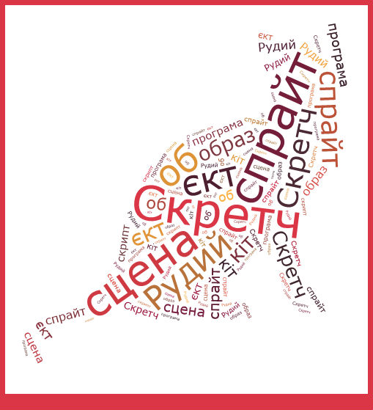***Завдання.*** Із хмарки слів виписати слова та пояснити їх значення.

**Скретч**

**Спрайт**

**Образ**

**Рудий кіт**

**Програма**

**Сцена**

**Об’єкт**

Отже, сьогодні ми повторюємо мову програмування Скретч, об’єкти мови програмування, їх властивості.

***ІІІ. Первинне осмислення нового матеріалу.***

У 5 класі ми вже вивчали складання проектів для виконавців у середовищі Скретч. Для складання проектів Ви використовували різних виконавців, при чому виконавці могли мати один або декілька образів (костюмів). Виконавці, образи – це і є **програмні об’єкти** середовища Скретч. У Скретч виконавців називають **спрайтами**.

Усі спрайти мають властивості: імя, положення на сцені, розміри, колір костюма та інші. Кожна із цих властивостей має своє значення. Переглянути значення властивостей цього об’єкта можна в розділі **Інформація**.

Створити новий спрайт можна кількома способами:

* обрати готовий об’єкт із бібліотеки спрайтів;
* намалювати в графічному об’єкті;
* вставити з файла;
* сфотографувати камерою підключеною до комп’ютера.

Програмним об’єктом у середовищі Скретч є **Сцена**. Сцена має такі властивості: розмір (480 на 360 кроків виконавця) і тло. Тло можна змінювати використавши кнопки на панелі інструментів.

Над спрайтами можна виконувати різні дії: дублювати, вилучати, зберегти, сховати. Під час виконання програмного проекту зі спрайтами можуть бути пов’язані події, опрацювання яких призведе до змінення значень властивостей об’єктів.

**Команди відстежування моменту настання події**

|  |  |
| --- | --- |
| Група Події | Група Датчики |
|  |  |

**Вправи для зняття м’язового напруження**

***ІV. Первинне закріплення нового матеріалу***

**Завдання. Створити в середовищі Скретч проект за сценарієм.**

1. Запустіть Скретч.
2. Додайте об’єкт Рудий кіт. Перегляньте інформацію про цей об’єкт, надайте йому нове імя – Мурчик, установіть початкове положення в лівому нижньому куті Сцени, приховайте зображення.
3. Додайте об’єкт Собака. Перегляньте інформацію про цей об’єкт, надайте йому нове імя – Барбос, установіть початкове положення в правому нижньому куті Сцени. При необхідності розверніть Барбоса в напрямку ліворуч (-90), оберіть відповідний стиль обертання. Приховайте зображення.
4. Створіть для Мурчика скрипт за наведеним зразком.

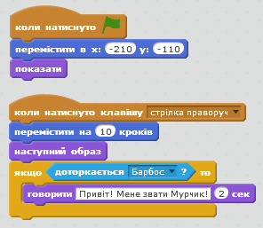

1. Створіть для Барбоса скрипт за наведеним зразком.

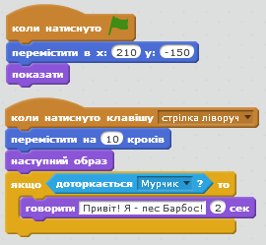

1. Виберіть область Сцена та вкладка Тло. Оберіть тло Сцени – party.
2. Виконайте проект.
3. Збережіть проект у своїй папці з іменем Вправа 1.

***V. Підведення підсумків.***

*Дати відповіді на запитання*

1. Які об’єкти середовища Scratch ви знаєте?
2. Яких властивостей вони можуть набувати?
3. Які дії можна виконувати над об’єктами в середовищі Scratch?

***VІ. Домашнє завдання***

Вивчити конспект, вивчити словничок.

Опрацювати відео посиланням <https://www.youtube.com/watch?v=Ia_CdmfQt-o>